**Задание для обучающихся**

**с применением дистанционных образовательных технологий**

**и электронного обучения**

Дата: 14 мая 2020г.

Группа: М-18

Учебная дисциплина: Обработка металлов резанием, станки и инструменты

Тема занятия: Процесс фрезерования

Форма: лекция

**Содержание занятия:**

1. Изучение теоретического материала
2. Контрольные вопросы

**Теоретический материал**

**Фрезерование** является распространенным видом механической обработки. Фрезерованием в большинстве случаев обрабатываются плоские или фасонные линейчатые поверхности. Фрезерование ведется многолезвийными инструмен­тами – фрезами. Фреза представляет собой тело вращения, у которого режущие зубья расположены на цилиндрической или на торцовой поверхности. В зави­симости от этого фрезы соответственно называются цилиндрическими или тор­цовыми, а само выполняемые ими фрезерование – цилиндрическим или торцо­вым. Главное движение придается фрезе, движение подачи обычно придается обрабатываемой детали, но может придаваться и инструменту – фрезе. Чаще всего оно является поступательным, но может быть вращательным или слож­ным. Основные операции, выполняемые на фрезерных станках, показаны на рисунке 1.

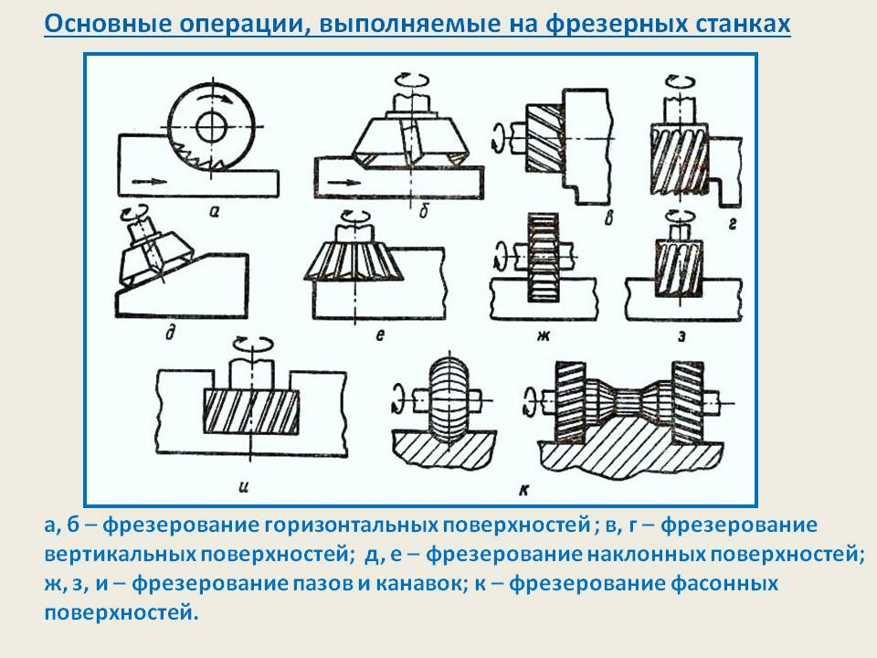

Рисунок 1 - Основные операции, выполняемые на фрезерных станках

Процесс фрезерования отличается от других процессов резания тем, что ка­ждый зуб фрезы за один ее оборот находится в работе относительно малый промежуток времени. Большую часть оборота зуб фрезы проходит, не произво­дя резания. Это благоприятно сказывается на стойкости фрез. Другой отличи­тельной особенностью процесса фрезерования является то, что каждый зуб фре­зы срезает стружку переменной толщины. Основные типы фрез представлены на рисунке 2.

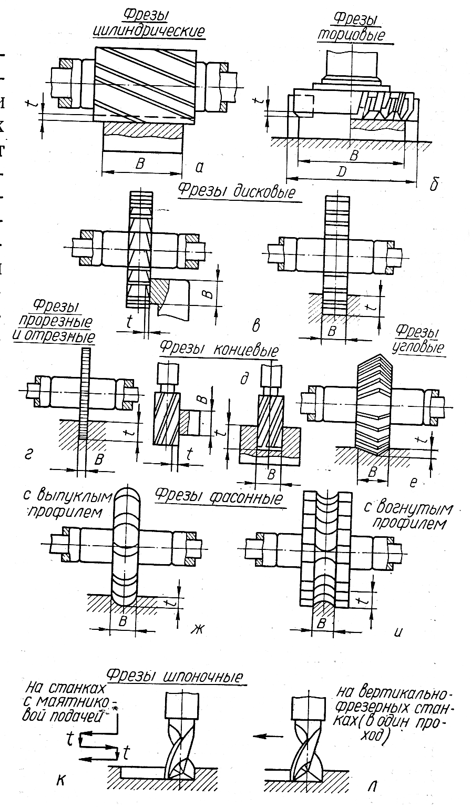

Рисунок 2 – Основные типы фрез

Фрезерование может производиться двумя способами: против подачи и по подаче (рисунок 3). Первое фрезерование называется встречным, а второе – попутным. Каждый из этих способов имеет свои преимущества и недостатки.

Встречное фрезерование является основным. Попутное фрезерование целе­сообразно вести лишь при обработке заготовок без корки и при обработке мате­риалов, склонных к сильному обработочному упрочнению, так как при фрезеро­вании против подачи зуб фрезы, врезаясь в материал, довольно значительный путь проходит по сильно наклепанному слою. Износ фрез в этом случае проте­кает излишне интенсивно.

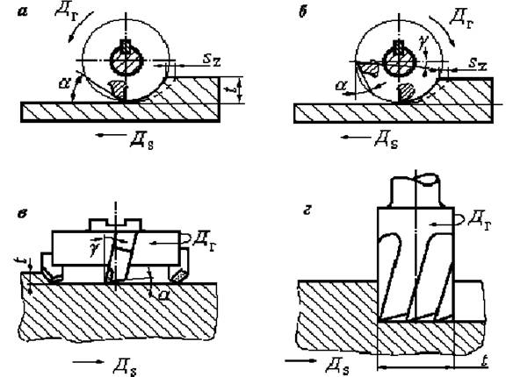

а- встречное фрезерование; б- встречное фрезерование; в – торцовой фрезой; г – концевой фрезой

Рисунок 3 – Виды фрезерования

При работе торцовыми или концевыми фрезами различают симметричное и несимметричное резание. При симметричном резании ось фрезы совпадает с плоскостью симметрии обрабатываемой поверхности, а при несимметричном – не совпадает.

Основными элементами режима резания при фрезеровании являются глуби­на резания, подача, скорость резания и ширина фрезерования.

Глубиной резания t является толщина слоя металла, срезаемого за один про­ход. При фрезеровании глубина резания соответствует расстоянию между обрабатываемой и обработанной поверхностями и измеряется при цилиндрическом фрезеровании в направлении, перпендику­лярном оси вращения фрезы, при торцовом – в параллельном.

Под шириной фрезерования В следует понимать ширину обрабатываемой поверхности, измеренную в направлении, параллельном оси вращения цилинд­рической или концевой фрезы, а при фрезеровании торцовой фрезой – в направлении перпен­дикулярном оси фрезы.

Скоростью резания v является окружная скорость режущих лезвий фрезы

http://ok-t.ru/studopedia/baza9/1973126753538.files/image024.jpg

где D – диаметр фрезы, мм;

n – частота вращения фрезы, об/мин.

Подачей называется перемещение обрабатываемой заготовки относительно фрезы. При фрезеровании различают три вида подач:

• подача на зуб (sz, мм/зуб) - величина перемещения заготовки за время поворота фрезы на один зуб;

• подача на оборот фрезы (s0, мм/об) - величина перемещения заго­товки за время одного оборота фрезы;

• подача в минуту (или минутная подача, £м, мм/мин) - величина пе­ремещения заготовки в минуту

Эти подачи связаны между собой зависимостью:

http://ok-t.ru/studopedia/baza9/1973126753538.files/image026.jpg

где z – число зубьев фрезы,

n – частота вращения, об/мин.

**Фрезерные станки.** Фрезерный станок — металлорежущий станок для резания при помощи фрезы, внутренних и наружных плоских, также фасонных поверхностей, уступов, пазов, поверхностей тело вращения, резьбы, зубьев зубчатых колёс и т. д. Во фрезерных станках основным движением является оборотистое вращение фрезы, а подачи движения — относительное перемещение фрезы и заготовки. Во фрезерном станке для подготовки процесса резания необходимы вспомогательные движения. К дополнительным движениям относятся, связанные с настройкой, а также наладкой фрезерного станка, закреплением и его управлением, освобождением детали и инструмента, подводом инструмента к обрабатываемым поверхностям и его отводом; все действия приборов для автоматического контроля размеров и т. д. Далее вспомогательные движения можно делать на фрезерных станках как, вручную и автоматически. На фрезерных станках-автоматах все основные вспомогательные движения в специальной последовательности делаются автоматически.

Виды фрезерных станков:

* горизонтально-фрезерные консольные станки (с горизонтальным шпинделем и консолью)
* универсальные — с пово­ротным столом
* широкоуниверсальные — с дополни­тельными фрезерными головками
* вертикально-фрезерные станки (с вертикальным шпинделем) в том числе консольные
* бесконсольные называемые также с крестовым столом
* с передвижным порталом
* широкоуниверсальные инструментальные станки — с верти­кальной рабочей плоскостью основного стола и поперечным дви­жением шпиндельных узлов
* копировально-фрезерные станки
* фрезерные станки непрерывного действия, в том числе карусельно-фрезерные
* барабанно-фрезерные

**Универсально-фрезерный станок** (рисунок 4)имеет горизонтально расположенный шпиндель и предназначен для обработки фрезерованием разнообразных поверхностей на небольших и не тяжелых деталях в условиях единичного и серийного производства. Обработку ведут цилиндрическими, дисковыми, угловыми, концевыми, фасонными, торцовыми фрезами. На этом фрезерном станке можно обрабатывать вертикальные и горизонтальные фасонные и винтовые поверхности, пазы и углы. Фрезерование деталей, требующих периодического деления или винтового движения, выполняют с использованием специальных делительных приспособлений.

На станине смонтированы все основные узлы фрезерного станка. Внутри станины размещены шпиндельный узел и коробка скоростей. Для поддержания оправки с фрезой служит хобот с серьгами. По вертикальным направляющим станины перемещается консоль, несущая коробку подач. По направляющим консоли в поперечном направлении движутся салазки с поворотным устройством, которое несет продольный стол и позволяет поворачивать стол вокруг вертикальной оси на 45° в обе стороны, благодаря чему стол может перемещаться в горизонтальной плоскости под разными углами к оси шпинделя.

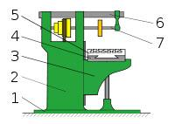

1 — фундаментная плита, 2 — станина, 3 — консоль, 4 — салазки, 5 — стол, 6 — хобот, 7 — оправка со фрезой

Рисунок 4 Горизонтально-фрезерный станок

Горизонтально-фрезерный станок отличается от универсально-фрезерного станка отсутствием поворотного устройства, то есть стол станка может перемещаться только перпендикулярно или вместе с салазками параллельно оси шпинделя.

**Широкоуниверсальный фрезерный станок в о**тличие от горизонтально-фрезерного станка имеет ещё одну шпиндельную головку, смонтированную на выдвижном хоботе, которую можно поворачивать под любым углом в двух взаимно перпендикулярных плоскостях. Возможна раздельная и одновременная работа обоими шпинделями. Для большей универсальности фрезерного станка на поворотной головке монтируют накладную фрезерную головку, которая позволяет обработать на станке детали сложной формы не только фрезерованием, но и сверлением, зенкерованием, растачиванием и т. д.

В некоторых фрезерных станках этого типа отсутствует консоль, а вместо неё по вертикальным направляющим станины, перемещается каретка. Каретка имеет горизонтальные направляющие для салазок с вертикальной рабочей поверхностью и Т-образными пазами, на которых крепят стол, делительные и другие приспособления. Широкая универсальность станка позволяет использовать его в экспериментальных и инструментальных цехах для производства кондукторов, зажимных приспособлений всех типов, инструментов, штампов, пресс-форм и других деталей.

Вертикально-фрезерный станок (рисунок 5) в отличие от горизонтально-фрезерного станка имеет вертикально расположенный шпиндель, который в некоторых моделях станков допускает смещение вдоль своей оси и поворот вокруг горизонтальной оси, расширяя тем самым технологические возможности станка.

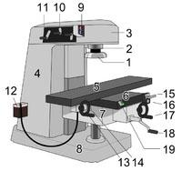

1 — фреза, 2 — шпиндель, 3 — хобот, 4 — станина, 5 — стол, 6 — салазки, 7 — консоль, 8 — фундаментная плита

Рисунок 5 - Вертикально-фрезерный станок

**Вертикально- и горизонтально-фрезерные бесконсольные станки** предназначены для обработки вертикальных, горизонтальных, наклонных поверхностей, пазов в крупногабаритных деталях. В отличие от консольно-фрезерных станков, в этих станках отсутствует консоль, а салазки и стол перемещаются по направляющим станины, установленной на фундамент. Такая конструкция станка обеспечивает более высокую его жесткость и точность обработки по сравнению со станками консольного типа, позволяет обрабатывать детали большой массы и размеров. Шпиндельная головка, являющаяся и коробкой скоростей, имеет установочное перемещение по вертикальным направляющим стойки. Кроме того, шпиндель вместе с гильзой можно сдвигать в осевом направлении при точной установке фрезы на требуемый размер.

**Продольно-фрезерные станки и**спользуют для обработки крупногабаритных деталей, главным образом, торцовым; а также цилиндрическими, концевыми, дисковыми и фасонными фрезами. Станки делятся на одностоечные и двухстоечные. В четырёхшпиндельном двухстоечном продольно-фрезерном станке станина имеет стол и портал, состоящий из двух стоек и балки, По направляющим стоек перемещается траверса и две горизонтальные поворотные фрезерные головки. Две другие фрезерные головки перемещаются по направляющим траверсы. Обработку деталей можно производить при движущемся столе и неподвижных фрезерных головках, при неподвижном столе и подаче головок или при одновременно движущихся столе и фрезерных головках.

**Инструментальная оснастка.** Фрезы закрепляют на оправках и в патронах, которые, в свою очередь, различным образом крепят в шпинделе станка. Инструментальная оснастка представлена на рисунке 6.

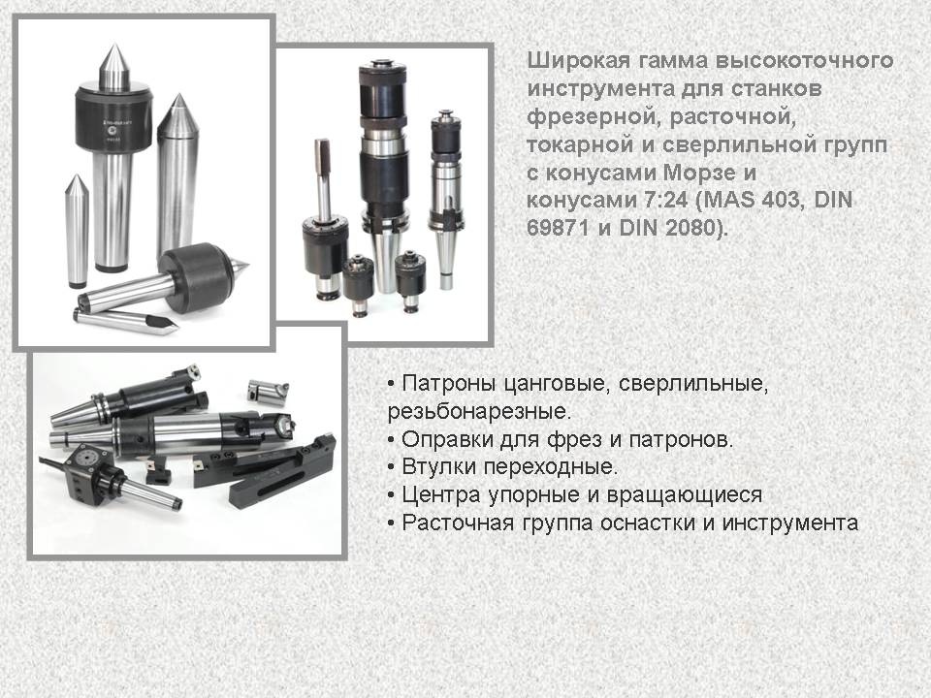

Рисунок 6 – Инструментальная оснастка

**Приспособления для установки и закрепления заготовок на фрезерных станках** (рисунок 7) — это различные прихваты, подставки, угловые плиты, призмы, машинные тиски, столы и вспомогательные инструменты, механизирующие и автоматизирующие закрепление заготовок и тем самым сокращающие вспомогательное время.

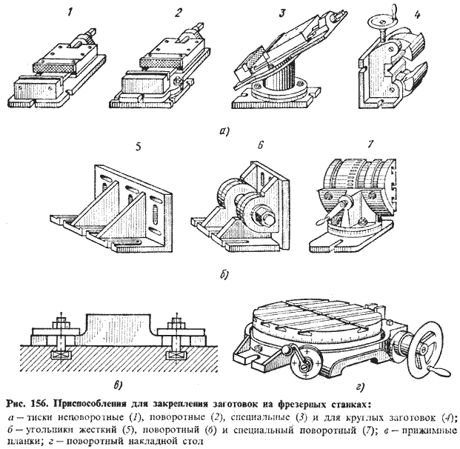

а – тиски неповоротные (1), поворотные (2), специальные (3) и для круглых заготовок (4), б- угольники жесткий (5), поворотный (6), и специальный поворотный (7), в – прижимные планки, г – поворотный накладной стол

Рисунок 7 – Приспособления для закрепления заготовок на фрезерных станках

**Приспособления, расширяющие возможности фрезерных станков** Делительные головки (рисунок 8) используют в основном на консольных и широкоуниверсальных станках для закрепления заготовки и поворота ее на различные углы путем непрерывного или прерывистого вращения. В зависимости от конструкции головки окружность заготовки может быть разделена на равные или неравные части. При нарезании винтовых канавок заготовке сообщаются одновременно непрерывное вращательное и поступательное движения, как, например, при обработке стружечных канавок у сверл, фрез, метчиков, разверток и зенкеров. Такие головки применяют при изготовлении многогранников, нарезании зубчатых колес и звездочек, прорезании пазов, шлиц и т. п.

По принципу действия делительные головки подразделяют на лимбовые (простые и универсальные), оптические, безлимбовые и с диском для непосредственного деления.

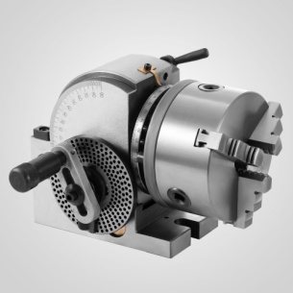

Рисунок 8 – Делительная головка

**Задание:**

1. Изучите теоретический материал.
2. Контрольные вопросы
3. Чем отличается вертикально-фрезерные станки от горизонтально-фрезерных станков?
4. Какие виды работ выполняют на фрезерных станках?
5. Какое движение является главным при фрезеровании, а какое – движением подачи?
6. Какие приспособления для крепления заготовок используют на фрезерных станках?
7. Какие приспособления расширяют возможности фрезерных станков?

**Задания выложены в Google Classroom, код курса ikwpyuf**

**Форма отчета.**

1. Сделать фото решенных задач в тетради
2. **Срок выполнения задания** 14.05.2020г.
3. **Получатель отчета.** Сделанные фото ответов прикрепляем в Google Класс или высылаем на электронную почту [olga_galkina_2021@mail.ru](mailto:olga_galkina_2021@mail.ru)

Обязательно укажите фамилию, группу, название дисциплины (ОМРСиИ).